T.C.
BİTLİS EREN ÜNİVERSİTESİ
LİSANSÜSTÜ EĞİTİM ENTİTÜSÜ
Bir öğe seçin. ANABİLİM DALI

TEZ BAŞLIĞI TEZ BAŞLIĞI TEZ BAŞLIĞI TEZ BAŞLIĞI TEZ BAŞLIĞI TEZ BAŞLIĞI TEZ BAŞLIĞI TEZ BAŞLIĞI TEZ BAŞLIĞI TEZ BAŞLIĞI TEZ BAŞLIĞI

YÜKSEK LİSANS TEZİ / DOKTORA TEZİ

ÖĞRENCİ ADI SOYADI

DANIŞMAN
DANIŞMAN ÜNVANI ADI SOYADI

AĞUSTOS 2025
BİTLİS
T.C.
BİTLİS EREN ÜNİVERSİTESİ
LİSANSÜSTÜ EĞİTİM ENTİTÜSÜ
Bir öğe seçin. ANABİLİM DALI

TEZ BAŞLIĞI TEZ BAŞLIĞI TEZ BAŞLIĞI TEZ BAŞLIĞI TEZ BAŞLIĞI TEZ BAŞLIĞI TEZ BAŞLIĞI TEZ BAŞLIĞI TEZ BAŞLIĞI TEZ BAŞLIĞI TEZ BAŞLIĞI

YÜKSEK LİSANS TEZİ

ÖĞRENCİ ADI SOYADI
ORCID: 0000-0000-0000-0000

DANIŞMAN
DANIŞMAN ÜNVANI ADI SOYADI

AĞUSTOS 2025
BİTLİS
T.C.
BİTLİS EREN ÜNİVERSİTESİ
LİSANSÜSTÜ EĞİTİM ENSTİTÜSÜ
YÜKSEK LİSANS / DOKTORA TEZ ÇALIŞMASI
ETİK BEYANI
Lisansüstü Eğitim Enstitüsü Bir öğe seçin. Anabilim Dalı Yüksek Lisans / Doktora öğrencisiyim. Hazırlamış olduğum “…………………………………………” başlıklı tezde sunduğum verileri, bilgileri ve dokümanları akademik ve etik kurallar çerçevesinde elde ettiğimi; tüm bilgi, belge, değerlendirme ve sonuçları bilimsel etik ve ahlak kurallarına uygun olarak sunduğumu; tez çalışmasında yararlandığım eserlerin tümüne uygun atıfta bulunarak kaynak gösterdiğimi; kullanılan verilerde herhangi bir değişiklik yapmadığımı; bu tezde sunduğum çalışmanın özgün olduğunu bildirir, aksi bir durumda aleyhime doğabilecek tüm hak kayıplarını kabullendiğimi beyan ederim. ……./……./20…..

İmza
Öğrenci Adı SOYADI

T.C.
BİTLİS EREN ÜNİVERSİTESİ
LİSANSÜSTÜ EĞİTİM ENSTİTÜSÜ
TEZ YAZIM KILAVUZU UYGUNLUK BEYANI
“…………………………………………” başlıklı yüksek lisans / doktora tezi Bitlis Eren Üniversitesi Lisansüstü Eğitim Enstitüsü Tez Yazım Kılavuzuna uygun olarak hazırlanmıştır. ……./……../20…..

Tezi Hazırlayan | Danışman
İmza | İmza
Adı SOYADI | Unvanı, Adı SOYADI

Bir öğe seçin. Anabilim Dalı Başkanı

İmza
Unvanı Adı SOYADI
T.C.
BİTLİS EREN ÜNİVERSİTESİ
LİSANSÜSTÜ EĞİTİM ENSTİTÜSÜ
TEZ ONAY SAYFASI
Bitlis Eren Üniversitesi Lisansüstü Eğitim Enstitüsü Temel İslam Bilimleri Anabilim Dalı öğrencisi ………………….……………… tarafından hazırlanan “……………………………………………………….” adlı Yüksek Lisans/ Doktora Tezi ile ilgili tez savunma sınavı, ..... /..... / 20…. tarihinde yapılmış ve tezin oy birliği/ oy çokluğu ile kabul/ red edilmesine karar verilmiştir.

JÜRİ | İMZA
Danışman: Unvanı Adı Soyadı  (Kurum Adı) | …………………..
Üye: Unvanı Adı Soyadı  (Kurum Adı) | …………………..
Üye: Unvanı Adı Soyadı  (Kurum Adı) | …………………..
Üye: Unvanı Adı Soyadı  (Kurum Adı) (Yüksek Lisans Tezleri için tüm satırı siliniz) | …………………..
Üye: Unvanı Adı Soyadı  (Kurum Adı) (Yüksek Lisans Tezleri için tüm satırı siliniz) | …………………..

Bitlis Eren Üniversitesi Lisansüstü Eğitim Enstitüsü Yönetim Kurulunun …………… tarih ve ………… sayılı kararıyla jüri tarafından kabul edilmiş bu çalışmanın yüksek lisans / doktora tezi olarak kabulü onaylanmıştır.
….. /….. / 202…
Prof. Dr. Nurullah ULUTAŞ
Enstitü Müdürü
T.C.
Bitlis Eren Üniversitesi Lisansüstü Eğitim Enstitüsü
Bir öğe seçin.Anabilim Dalı
TEZİN BAŞLIĞI
Yüksek Lisans Tezi / Doktora Tezi
Adı SOYADI
Danışman: Unvanı Adı SOYADI
Temmuz 2025

ÖZET
Özet, her bilimsel çalışmanın temel bir bileşenidir. Çalışmanın neden yapıldığını, ana amacını, bulgularını, en önemli sonuçlarını ve temel çıkarımlarını kısaca özetlemelidir. Özetin amacı, okuyucuların çalışmanın içeriği hakkında hızlı bir fikir edinmesini sağlayarak, araştırmanın uygunluğunu ve önemini değerlendirmelerine imkân tanımaktır. Özet kısmında şekiller, Çizelgelar, ayrıntılı denklemler, kaynaklar veya standart olmayan ya da nadiren kullanılan kısaltmalar yer almamalıdır. Eğer bunların dahil edilmesi gerekiyorsa, özet içinde ilk geçtiği yerde açıkça tanımlandığından emin olunmalıdır.
Özet metni “Times New Roman” yazı tipi ile, 12 punto büyüklüğünde yazılmalıdır. Metin iki yana yaslanmış (justified) olmalıdır. Satır aralığı 1,5 olmalı, her satırdan önce ve sonra 6 nk boşluk bırakılmalıdır. Özet metni en az 100, en fazla 300 kelimeden oluşur.
Anahtar Kelimeler: Anahtar kelimeler, çalışmanın konusu ve içeriğiyle ilişkili olmalıdır. En az 3, en fazla 5 anahtar kelimeden oluşur. Anahtar kelimelerin arasına virgül (,) konulmalı ve son anahtar kelimenin sonunda nokta bulunmalıdır. İlk anahtar kelimenin baş harfi büyük, diğerleri küçük yazılır. Özel isimler büyük harfle başlar.

Republic of Türkiye
Bitlis Eren University Graduate School Department of …………
TITLE OF THE THESIS
Master's Thesis / PhD. Thesis
Name SURNAME
Supervisor: Title Name SURNAME
July 2025

ABSTRACT
The abstract is a fundamental component of every scientific study. It should briefly summarize why the study was conducted, its main objective, findings, key results, and essential conclusions. The purpose of the abstract is to allow readers to quickly gain an understanding of the study’s content, enabling them to assess its relevance and significance. Figures, tables, detailed equations, references, or non-standard and rarely used abbreviations should not be included in the abstract. If their inclusion is necessary, they must be clearly defined at their first occurrence within the abstract.
The abstract text should be written in “Times New Roman” font, 12-point size. The text must be justified. Line spacing should be 1.5, with 6-point spacing before and after each line. The abstract should consist of a minimum of 100 and a maximum of 300 words.
Keywords: Keywords should be related to the topic and content of the study. They must consist of at least three and at most five keywords. Commas (,) should separate the keywords, and the final keyword should end with a period. The first keyword begins with a capital letter, while the others are written in lowercase. Proper nouns begin with a capital letter.

TEŞEKKÜR

ÖNSÖZ

İÇİNDEKİLER
ÖZET I
ABSTRACT II
TEŞEKKÜR III
ÖNSÖZ IV
İÇİNDEKİLER V
ÇİZELGELER DİZİNİ VII
FOTOĞRAFLAR DİZİNİ VIII
ŞEKİLLER DİZİNİ IX
HARİTALAR DİZİNİ X
KISALTMALAR XI
SİMGELER XII
1 GİRİŞ 1
2 SAYFA YAPISI VE YAZIM KURALLARI 2
2.1 Kullanılacak Kâğıdın Niteliği 2
2.2 Sayfa Numaraları 2
2.3 Yazı Karakteri ve Punto 2
2.4 Bölüm ve Alt Bölümlerin Numaralandırılması 3
2.5 Kısaltmalar veya Simgeler 3
2.6 Şekil Biçimlendirme ve Başlık Kuralları 4
2.6.1 Numaralandırma ve Yerleşim 4
2.6.2 Şekil Başlıkları ve Açıklamaları 4
2.6.3 Görsel Kalitesi ve Çözünürlük 4
2.7 Çizelge Biçimlendirme ve Başlık Kuralları 7
2.8 Denklem Biçimlendirmesi ve Kuralları 9
2.9 Kaynak Gösterme ve Dipnotlar 10

ÇİZELGELER DİZİNİ
Çizelge 1.1 Tez içeriklerinde kullanılabilecek bazı Çizelge örnekleri. 8
Çizelge 1.2. Yatay başlıklara sahip tablo örneği 9

FOTOĞRAFLAR DİZİNİ

ŞEKİLLER DİZİNİ
Şekil 2.1. Bitlis Eren Üniversitesi Resmi Logosu 5
Şekil 2.2. (a) BEÜ kampüsünün kış mevsimindeki görünümü; (b) BEÜ ana girişi; (c) BEÜ Lisansüstü Eğitim Enstitüsü’nün girişi. 5
Şekil 2.3. (a–d) Bitlis ilinden kış manzaraları. 6

HARİTALAR DİZİNİ

KISALTMALAR

SİMGELER

GİRİŞ
Bu Tez Yazım Kılavuzunun amacı, Bitlis Eren Üniversitesi Lisansüstü Eğitim- Öğretim Yönetmeliğine göre hazırlanan “Seminer”, “Dönem Projesi”, “Yüksek Lisans Tezi”, “Doktora Tezi” ve “Sanatta Yeterlik Tezi” ile ilgili esasları düzenlemektir.
Bu yazım kılavuzu, yayımlandığı tarihten itibaren geçerlidir. Bu yazım kılavuzunun yürürlüğe girdiği tarihten önce hazırlanmış tezler, biçim ve içerik bakımından farklı olduğundan tez yazımında örnek olarak kullanılmaz.
Tezin, tez yazım kurallarına uygun olarak hazırlanmasından tez öğrencisi ve danışman(lar)ı sorumludur. Enstitüde yapılan tez kontrollerinin amacı, tez öğrencilerine yardımcı olmak ve tezin belirtilen kurallara uygunluğunu kontrol etmektir.
Tez Yazım Kılavuzunda belirtilen biçimde hazırlanan Lisansüstü Seminerleri, Tezsiz Yüksek Lisans dönem projeleri bir (1) adet CD, Tezli Yüksek Lisans, Doktora ve Sanatta Yeterlik tezleri iki (2) nüsha basılı (nüshaların biri Enstitüde arşivlenecek, diğer nüsha ise kütüphaneye verilecektir) ve bir (1) adet CD halinde tezin içerik ve şekil itibariyle uygunluğunu gösteren formla birlikte, Enstitü Müdürlüğüne teslim edilir.

SAYFA YAPISI VE YAZIM KURALLARI

Kullanılacak Kâğıdın Niteliği
Tezler, A4 (21 x 29,7 cm) standardında ve 80 gram birinci hamur beyaz kâğıda yazılır. Tezin jüri üyelerine gönderilecek nüshaları, kâğıdın tek yüzü veya iki yüzü kullanılarak basılabilir; ancak, savunma sonrası Enstitüye teslim edilecek olan kabul edilmiş tezler, kâğıdın tek yüzü kullanılarak basılır.

Sayfa Numaraları
Sayfa numaralama “ÖZET” kısmıyla başlar. Tezin başlangıcından “GİRİŞ”e kadar olan kısım, büyük Romen rakamıyla (I, II, III vb.) numaralandırılır. “GİRİŞ” kısmından itibaren numaralandırma güncel rakamlarla (1, 2, 3…vb.) yapılır. Sayfa numaraları 11 punto olarak sayfa altına ve ortaya hizalanarak yerleştirilir. Sayfa numaralarının önünde ve arkasında ayraç, çizgi gibi herhangi bir işaret kullanılmaz.

Yazı Karakteri ve Punto
Tez yazımında, Türk Dil Kurumu Yazım Kılavuzu esas alınır ve Times New Roman yazı karakteri (özel font gerektiren metinler hariç) 12 punto olarak kullanılır. Dipnotlar, 10 punto; çizelge, şekil, Çizelge içindeki yazılar ise en fazla 12, en az 8 punto ile yazılır. Bu değerlerin dışındaki puntolar kullanılmaz. Noktalama işaretlerinden sonra bir karakter boşluk bırakılır.
Paragraflar arasındaki geçişte 6 nk boşluk bırakılır. Paragraflar, 1 tab (1,25 cm) içeriden başlar.
Tez sayfasının sol kenarından 4 cm, sağ kenarından 2 cm, üstten ve alttan 2,5 cm boşluk bırakılır.
Tez metninin bütününde 1,5 satır aralığı kullanılır. Ancak dipnot, şekil, resim, harita altı yazılar ve çizelge üst yazıları tek satır aralığıyla yazılır. Bölüm başlıklarından sonra 18 nk, alt bölüm başlıklarından önce ve sonra 12 nk boşluk bırakılır. Ana bölümlerin yazımına daima yeni bir sayfadan başlanır.

Bölüm ve Alt Bölümlerin Numaralandırılması
Tez çalışmasındaki ana bölümler aşağıdaki seçeneklerden biri kullanılarak hazırlanır. Bunların dışında ana başlık kullanılamaz.
- GİRİŞ, 2. GENEL BİLGİLER, 3. MATERYAL VE YÖNTEM, 4. BULGULAR, 5. TARTIŞMA, 6. SONUÇ VE ÖNERİLER, KAYNAKLAR, EKLER.
- 1. GİRİŞ, 2. MATERYAL VE YÖNTEM, 3. BULGULAR VE TARTIŞMA, 4. SONUÇ VE ÖNERİLER, KAYNAKLAR, EKLER.
- GİRİŞ, BİRİNCİ BÖLÜM, İKİNCİ BÖLÜM, ÜÇÜNCÜ BÖLÜM, SONUÇ, KAYNAKLAR, EKLER.
- GİRİŞ, I. BÖLÜM, II. BÖLÜM, III. BÖLÜM, SONUÇ, KAYNAKLAR, EKLER.

Alt bölüm veya başlıklar, içinde yer aldığı bölüm ve alt bölümlerin numarasını alır. Örneğin birinci bölümün/ başlığın birinci alt bölümü/ başlığı; 1.1. birinci bölümün/ başlığın birinci alt bölümünün/ başlığının birinci alt bölümü/ başlığı 1.1.1. olarak gösterilir ve bu şekilde devam eder.
Teorem, Lemma, Sonuç, Örnek, Problem gibi ara başlıklar var ise başlığın sonuna bölüm numarasıyla birlikte başlığın numarası verilir ve bu başlıklar kalın (bold) yazılır: Teorem 2.1. Teorem 2.2. Lemma 2.3.… Bir teoremin, lemmanın ya da sonucun ispatı İspat. başlığı ile, bir örneğin ya da problemin çözümü ise Çözüm başlığı ile başlar.

Kısaltmalar veya Simgeler
Tezde kullanılan simgeler, sol çerçeve boşluğundan sonra alt alta yazılır. Tanım ve açıklamaların sol baş tarafı aynı hizada olur. Birimler için SI veya cgs birim sistemlerinden yalnızca biri kullanılır, birimleri ifade eden simgenin sonuna nokta konulmaz. Tezde çok kullanılan ve birden fazla sözcükten oluşan terimler için baş harfler kullanılarak kısaltma yapılabilir. Bu terimler, ilk geçtiği yerde uzun hali parantez içinde olmak üzere, kısaltmasıyla beraber verilir. Yapılan kısaltmalar, “Simgeler ve Kısaltmalar” bölümünde alfabetik sıraya göre sıralanır.

Şekil Biçimlendirme ve Başlık Kuralları

Numaralandırma ve Yerleşim
• Tüm şekiller, metinde göründükleri sıraya göre ardışık olarak numaralandırılmalıdır (Şekil 1, Şekil 2, vb.).
• Her şekil, ana metin içerisinde mutlaka atıf yapılarak belirtilmelidir. Metin içi atıflarda “Şek.” gibi kısaltmalar kullanılmamalı, bunun yerine kelimenin tamamı “Şekil” olarak yazılmalıdır (örneğin: “Şekil 3’te gösterildiği gibi…”).
• Şekiller, metin içerisinde ilk kez bahsedildikleri yere mümkün olduğunca yakın konumlandırılmalıdır.
• Eklenen görseller, şekiller, haritalar vb. sayfa kenar boşluklarını aşmamalıdır.

Şekil Başlıkları ve Açıklamaları
Her şeklin, şeklin altında yer alan açıklayıcı bir başlığı (caption) bulunmalıdır. Şekil Başlıkları ve Açıklamaları, kısa ancak bilgilendirici olmalı ve şeklin sunduğu temel bilgiyi özetlemelidir. Şekil açıklamaları şu şekilde olmalıdır: Times New Roman yazı tipi, 12 punto, ortalanmış (centered), satır aralığı 1, öncesinde ve sonrasında 6 nk boşluk olacak biçimde. Uygun olduğu durumlarda, şeklin içeriğini açıklığa kavuşturmak için birimler, etiketler veya lejantlar (açıklama kutuları) eklenmelidir.
Şekil içindeki yazılar, okunabilirliği garanti edecek büyüklükte bir yazı tipiyle hazırlanmalıdır.

Görsel Kalitesi ve Çözünürlük
Şekiller, dijital ve basılı sürümlerde netlik sağlamak amacıyla en az 300 dpi çözünürlükte olmalıdır. Veri sunumu için gerekli olmadığı sürece aşırı renk kullanımından kaçınılmalıdır.
Aşağıda örnek şekil kullanımları verilmiştir (Şekil 1 – Şekil 3)

Şekil 2.1. Bitlis Eren Üniversitesi Resmi Logosu

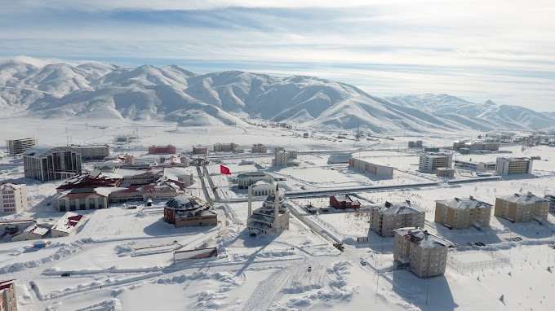  (a) |   (b)
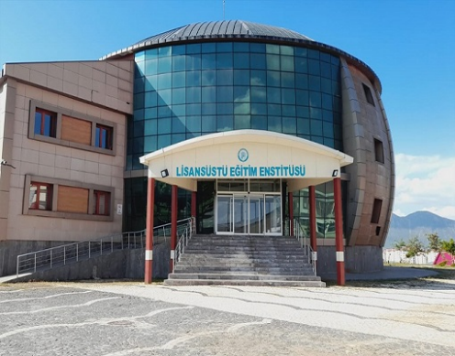
(c)
Şekil 2.2. (a) BEÜ kampüsünün kış mevsimindeki görünümü; (b) BEÜ ana girişi; (c) BEÜ Lisansüstü Eğitim Enstitüsü’nün girişi.

Şekil ve başlığının mümkün olduğunca aynı sayfada yer alması önerilir. Ancak her ikisi aynı sayfaya sığmazsa, Şekil 3’te gösterildiği gibi, bir sonraki sayfada yer alan şekil etiketinde devamlılığı belirtmek amacıyla parantez içinde "(devam)" ifadesi bulunmalıdır. Düzenleme ve yerleşimi kolaylaştırmak için, ardışık görsellerin kenarlıksız bir Çizelge içinde yerleştirilmesi tavsiye edilir.
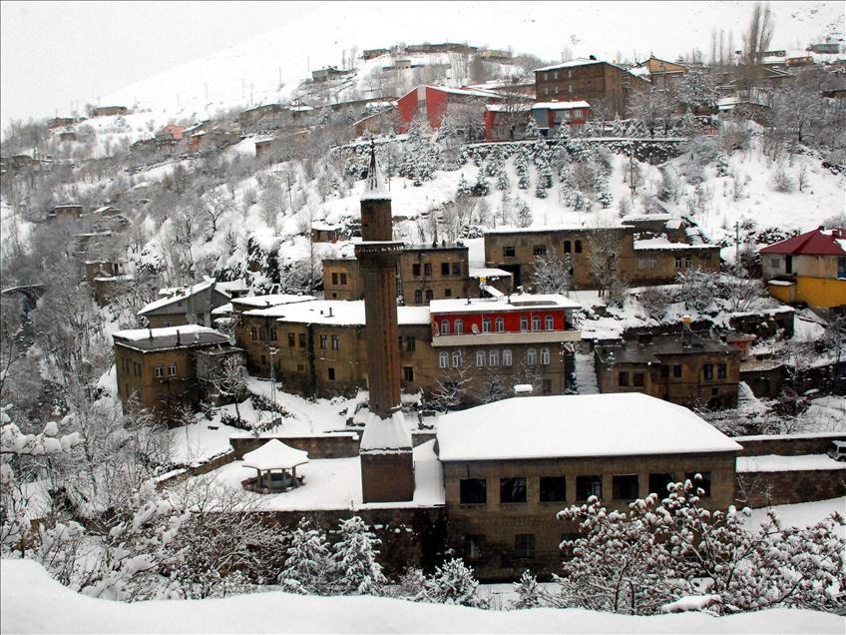
(a)
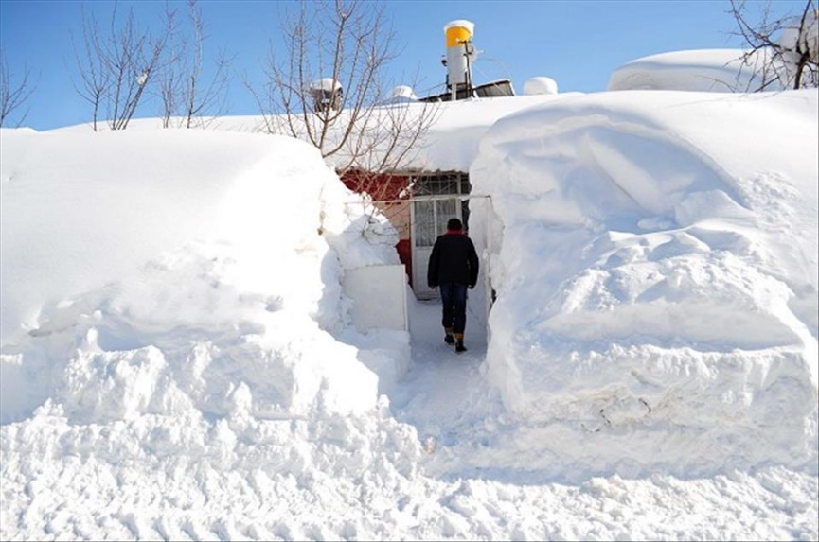
(b)
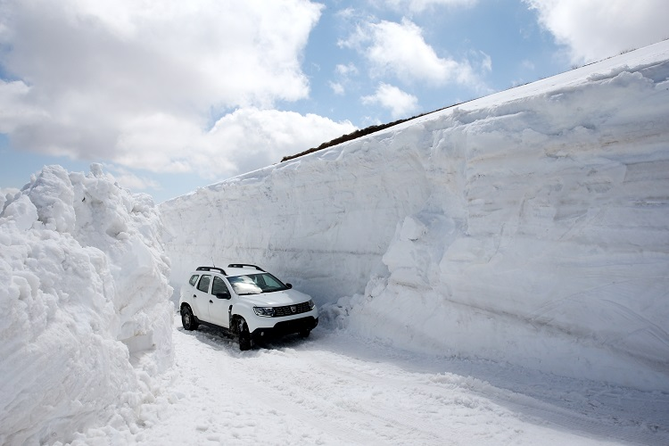
(c)
Şekil 2.3. (a–d) Bitlis ilinden kış manzaraları.
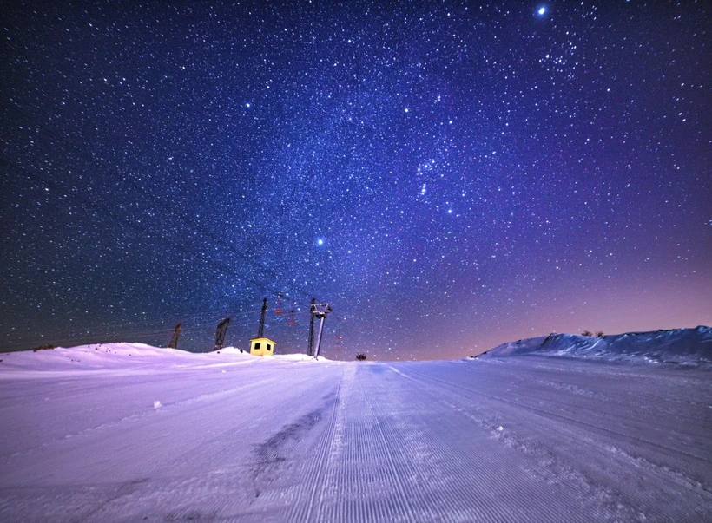
(d)
Şekil 2.3 (Devamı) (a–d) Bitlis ilinden kış manzaraları.

Çizelge Biçimlendirme ve Başlık Kuralları
Çizelgeler, makale genelinde okunabilirliği ve tutarlılığı artırmak için açık, düzenli ve profesyonel bir biçimde hazırlanmalıdır. Aşağıdaki kurallara uyulmalıdır:
- Çizelgeler, metin içinde yer aldıkları sıraya göre ardışık olarak numaralandırılmalıdır (örnek: Çizelge 1, Çizelge 2 vb.).
- Her Çizelgeye ana metin içinde atıf yapılmalıdır (örneğin: “Çizelge 3’te gösterildiği gibi...”).
- Çizelgeler, metin içinde ilk bahsedildikleri yere mümkün olduğunca yakın konumlandırılmalıdır.
- Her Çizelgenin üst kısmında yer alan açıklayıcı bir başlığı bulunmalıdır (örnek: “Çizelge 1. Deneysel sonuçların özeti.”).
- Çizelge başlıkları kısa fakat bilgilendirici olmalı ve Çizelgenin sunduğu verileri özetlemelidir.
- Başlıklar Times New Roman yazı tipiyle, 12 punto, ortalanmış (center-aligned) biçimde yazılmalıdır.
- Çizelgeler ortalanmış (centered) olmalı ve sayfa kenar boşluklarını aşmamalıdır.
- Çizelge içindeki metinler Times New Roman yazı tipiyle, 8–12 punto aralığında biçimlendirilmelidir.
- Sütun başlıkları, okunabilirliği artırmak amacıyla kalın (bold) yazılmalıdır.
- Kısaltmalar, istatistiksel notlar gibi ek açıklamalar Çizelgenin altında dipnot olarak verilmelidir.
- Dipnotlar Times New Roman, 10 punto, italik biçimde yazılmalıdır.
- Bir Çizelge bir sayfayı aşarsa, sonraki sayfada Çizelge numarası ve “(devam)” ifadesiyle belirtilmelidir (örnek: “Çizelge 2 (devam).”).
- İki sayfa boyutundan büyük Çizelgeler, ana metin yerine ek (appendix) bölümünde sunulmalıdır.
- Uyumlu hizalama ve düzen sağlamak için Çizelgeler, görsel olarak eklenmek yerine, Word veya benzeri kelime işlemci programların Çizelge oluşturma araçları kullanılarak hazırlanmalıdır.
- Birbiriyle ilişkili birden fazla Çizelge, aynı biçimlendirme kurallarına uygun olarak düzenlenmelidir.
Tez içeriklerinde kullanılabilecek bazı Çizelge örnekleri aşağıda verilmiştir (Çizelge 1–2).
Çizelge 1.1 Tez içeriklerinde kullanılabilecek bazı Çizelge örnekleri.
A | B | C
123 | 123 | 123
123 | 123 | 123
123 | 123 | 123
123 | 123 | 123
123 | 123 | 123
123 | 123 | 123
123 | 123 | 123
123 | 123 | 123
123 | 123 | 123
123 | 123 | 123
123 | 123 | 123
123 | 123 | 123
123 | 123 | 123
123 | 123 | 123
123 | 123 | 123
123 | 123 | 123
123 | 123 | 123
Çizelge 1.2. Yatay başlıklara sahip tablo örneği
Adilcevaz | A | B | C | D | Province Center | A | B | C | D
Adilcevaz | 123 | 123 | 123 | 123 | Province Center | 123 | 123 | 123 | 123
Adilcevaz | 123 | 123 | 123 | 123 | Province Center | 123 | 123 | 123 | 123
Adilcevaz | 123 | 123 | 123 | 123 | Province Center | 123 | 123 | 123 | 123
Adilcevaz | 123 | 123 | 123 | 123 | Province Center | 123 | 123 | 123 | 123
Adilcevaz | 123 | 123 | 123 | 123 | Province Center | 123 | 123 | 123 | 123
Ahlat | 123 | 123 | 123 | 123 | Mutki | 123 | 123 | 123 | 123
Ahlat | 123 | 123 | 123 | 123 | Mutki | 123 | 123 | 123 | 123
Ahlat | 123 | 123 | 123 | 123 | Mutki | 123 | 123 | 123 | 123
Ahlat | 123 | 123 | 123 | 123 | Mutki | 123 | 123 | 123 | 123
Ahlat | 123 | 123 | 123 | 123 | Mutki | 123 | 123 | 123 | 123
Güroymak | 123 | 123 | 123 | 123 | Tatvan | 123 | 123 | 123 | 123
Güroymak | 123 | 123 | 123 | 123 | Tatvan | 123 | 123 | 123 | 123
Güroymak | 123 | 123 | 123 | 123 | Tatvan | 123 | 123 | 123 | 123
Güroymak | 123 | 123 | 123 | 123 | Tatvan | 123 | 123 | 123 | 123
Güroymak | 123 | 123 | 123 | 123 | Tatvan | 123 | 123 | 123 | 123
Hizan | 123 | 123 | 123 | 123
Hizan | 123 | 123 | 123 | 123
Hizan | 123 | 123 | 123 | 123
Hizan | 123 | 123 | 123 | 123
Hizan | 123 | 123 | 123 | 123

Tabloların sayfa kenar boşluklarına sığmasını sağlamak için, biçimlendirme kuralları çerçevesinde gerekli düzenlemeler yapılabilir. Örneğin, özel gereksinimlere bağlı olarak yazı tipi boyutu 9 ile 12 punto arasında ayarlanabilir.

Denklem Biçimlendirmesi ve Kuralları
Makaledeki tüm denklemler sıralı biçimde numaralandırılmalı ve ana metin içinde açıkça atıf yapılmalıdır. Denklemler kesinlikle görsel olarak eklenmemelidir; metin olarak yazılmalıdır. Denklemler özel bir gereksinim veya vurgu yoksa kalın (bold) yazılmamalıdır; yalnızca vektör veya matris gibi matematiksel olarak gerekli durumlarda kalın yazım kullanılabilir.
MS Word ortamında, denklemlere çok yakın karakter (örneğin denklem numarası) yerleştirmek, denklemin otomatik olarak küçülmesine neden olabilir. Bu durum, hem okunabilirliği azaltır hem de sayfa düzenini bozar. Bu nedenle, tüm denklemler iki sütunlu bir tablo içine yerleştirilmelidir: bir sütun denklem, diğer sütun ise denklem numarası için kullanılmalıdır.
Eğer MathType veya benzeri bir denklem düzenleyici (equation editor) kullanılıyor ve bu program denklem numarası eklenirken boyutu küçültmüyorsa, tablo kullanımı zorunlu değildir. Ancak bu durumda, denklemin öncesinde ve sonrasında en az 12 punto boşluk bırakılmalıdır.
Makaledeki tüm sayısal değerler ve ölçüler Uluslararası Birim Sistemi (SI) birimlerinde yazılmalıdır. Diğer birimler yalnızca zorunlu olduğunda ve ilgili bilim alanında yaygın olarak kullanılıyorsa belirtilmelidir.
$$f\left(x\right)=\frac{a_{0}}{2}+\sum_{n=1}^{∞}{\left(a_{n}\cos{\frac{nπx}{L}}+b_{n}\sin{\frac{nπx}{L}}\right)}$$ | (1)

Kaynak Gösterme ve Dipnotlar
Tez yazımında APA, MLA, İSNAD 2 veya IEEE kaynak gösterme yöntemlerinden biri kullanılır. Bu kaynak gösterme yöntemleri MS Word, Zotero, Mendeley, Endnote vb. programlar kullanılarak oluşturulur. Metnin tamamında metin içi veya dipnot yöntemlerinden biri tercih edilir. Metin içi ve dipnot yöntemi bir arada kullanılmaz. İlgili kaynak gösterme yöntemlerine aşağıdaki linklerden ulaşılabilir.
APA : https://apastyle.apa.org/style-grammar-guidelines/references/examples

MLA : https://www.beu.edu.tr/Dosyalar/Birimler/30/mlayazimkurallari.pdf

İSNAD 2: https://www.isnadsistemi.org/guide/isnad2/

IEEE: https://ieeeauthorcenter.ieee.org/wp-content/uploads/IEEE-Reference-Guide.pdf

